二、声音的特性---课内作业
班级 姓名 成绩
1.当喇叭里响起“我和你，心连心，共住地球村……”的男声演唱时，小明和小亮齐声说：“是刘欢在演唱！”他们作出判断的依据是：不同演员声音的（ ）
A．音调不同 B．响度不同 C．音色不同 D．声速不同
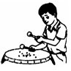
2.新年联欢会上，小王在演出前调节二胡弦的松紧程度，他是在调（ ）
A.音调 B.响度 C.音色 D.振幅
3.图中小明同学用不同的力敲击鼓面，他研究的是 （ ）
A.音色与用力大小的关系 B.响度与振幅的关系
C.音调与用力大小的关系 D.音调与振幅的关系
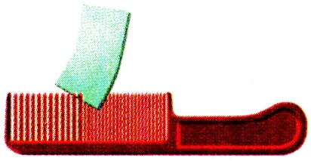
4.如图所示，用硬卡片以相同的速度分别拨木梳的粗齿与细齿，卡片发出声音的主要区别是 （ ）
A.音调 B.音色 C.响度 D.振幅
5.下列说法正确的是 （ ）
A.收音机中的音量开关是调节音调的 B.收音机中的音量开关是调节响度的
C.一个人音色是不会改变的 D.声音传播的速度是不会改变的
6. 图中，老师用同样的力吹一根吸管，并将它不断剪短，他在探究声音的 ( )
A.响度与吸管长短的关系 B.音调与吸管材料的关系
C.音调与吸管长短的关系 D.音色与吸管材料的关系
7.医生在诊病时使用听诊器，听诊器 （ ）
A.能使心脏振动的振幅增加，响度增大
B.能改变心跳的频率，使音调变调
C.能改变心跳的音色，使声音好听些 D.能减小声音传播过程中的能量损耗
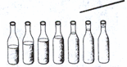
8.如图所示，7个相同的水瓶中灌入不同高度的水，敲击它们，可以发出“1、2、3、4、5、6、7”的声音来.这些声音产生的原因和决定音调的因素分别是 （ ）
A.水振动，水的高度 B.水振动，瓶内空气柱的高度
C.瓶内空气振动，水的高度 D.瓶内空气振动，瓶内空气柱高度
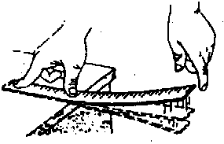
9.医生正在用听诊器为病人诊病．听诊器运用了声音 （填“具有能量”或“传递信息”）的道理；来自患者的声音通过橡皮管传送到医生的耳朵，这样可以提高声音的 （填“音调”或“响度”）。
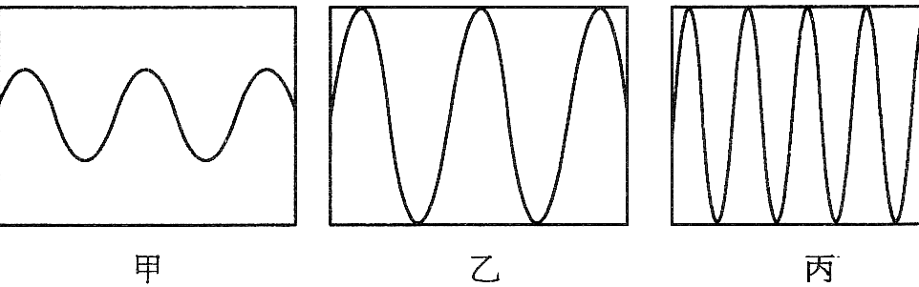
10.如图所示，将一把钢尺压在桌面上，一部分伸出桌面，用手指拨动其伸出桌外的一端，轻拨与重拨钢尺，则钢尺发出声音的 不同，改变钢尺伸出桌面的长度，则钢尺发出声音的 不同（均选填“音调”、“响度”或“音色”） .
11.如图所示，是声音输入到示波器上时显示的波形．其中声音音调相同的是____图和____图；响度相同的是_ __图和_____图．

